reACTION Technology – systém s nejkratší dobou odezvy na trhu
B&R dokázala snížit dobu odezvy v průmyslové automatizaci na 1 µs.
B&R přichází na trh s průlomovou technologií reACTION, která dokáže snížit dobu odezvy v průmyslové automatizaci až na 1 µs a realizovat řízení časově extrémně náročných úloh na standardním B&R hardwaru. Tento nový přístup navíc umožňuje zvolit méně výkonnou a tudíž i úspornější řídicí jednotku. Bez dodatečných nákladů tak lze dosáhnout obrovského nárůstu výkonu a optimalizovat výběr řídicího systému. Dosud nejrychlejší dosahované reakční časy, od okamžiku přijetí vstupního signálu do okamžiku vyslání výstupního signálu, zatím stěží klesly pod 100 µs.
Vyšší výkon bez dodatečných nákladů.
Časově kritické řídicí programy určené pro reACTION Technology běží přímo v I/O modulech řady X20 a X67. Tím, že odpadá nutnost cyklické komunikace a přenosu dat po sběrnici mezi I/O modulem a řídicí jednotkou, je možné snížit periodu řídicího cyklu v I/O modulu až na 1 µs. Výsledkem je navíc menší zatížení jak sítě, tak i řídicí jednotky. Díky této revoluční metodě není nutné řídit časově kritické úlohy systémem přerušení v CPU a řídicí systém tak běží striktně deterministicky.
reACTION Technology lze implementovat díky vlastnosti vývojového prostředí Automation Studio 4 vytvořit řídicí programy v jazyce funkčních bloků podle normy IEC 61131 a přidělit je decentralizovanému hardwaru. Úlohy vyžadující velmi rychlou odezvu řídicího systému tak lze realizovat pomocí standardního hardwaru bez nutnosti pořizovat drahé speciální moduly.

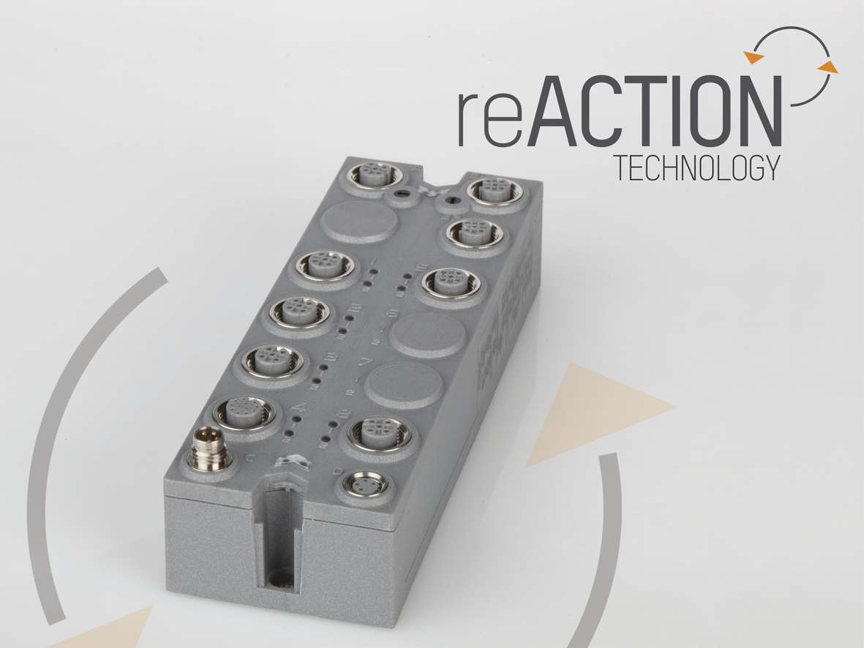
Technologie reACTION od B&R: Průlomové doby cyklu 1 µs s použitím standardních komponent řady X67.

O společnosti B&R
Společnost B&R, jako jedna z divizí skupiny ABB, je celosvětovým lídrem v oblasti průmyslové automatizace se sídlem v Rakousku. B&R kombinuje nejmodernější technologie s pokročilým inženýrstvím a poskytuje zákazníkům v téměř každém průmyslovém odvětví kompletní řešení pro automatizaci strojů a výrobních zařízení, řízení pohybu, HMI a integrovanou bezpečnostní techniku. Díky komunikačním standardům pro průmyslový internet věcí, včetně OPC UA, POWERLINK a openSAFETY, a svému vývojovému prostředí Automation Studio B&R neustále stanovuje trendy v automatizaci. Inovativní duch, který udržuje společnost B&R na špici průmyslové automatizace, je poháněn závazkem zjednodušovat procesy a překonávat očekávání zákazníků. Další informace naleznete na adrese www.br-automation.com.
Více informací najdete na www.br-automation.com

